Oficio N° 19.856

llu(S)/fgp

S.78ª/372ª

VALPARAÍSO, 24 de septiembre de 2024

Tengo a honra comunicar a US. que la Cámara de Diputados, en sesión del día de hoy, a petición del diputado Benjamín Moreno Bascur, acordó remitir a la Comisión de Gobierno Interior, Nacionalidad, Ciudadanía y Regionalización, para su discusión, votación e informe, el proyecto de ley que prohíbe la construcción de monumentos o la colocación de objetos conmemorativos de la dictadura cívico militar, en bienes nacionales de uso público y en bienes inmuebles fiscales o administrados por las Fuerzas Armadas y de Orden y Seguridad Pública, correspondiente al boletín N° 17.126-17, originalmente destinado a la Comisión de Derechos Humanos y Pueblos originarios.

Lo que pongo en vuestro conocimiento, por orden de la señorita Presidenta de la Cámara de Diputados.

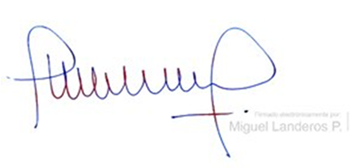

MIGUEL LANDEROS PERKIĆ

Secretario General de la Cámara de Diputados